OCTOBRE 2017 705-864-1886
DIMANCHE | LUNDI | MARDI | MERCREDI | JEUDI | VENDREDI | SAMEDI
1  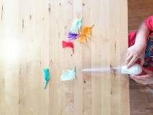 | 2  Course de pipettes  &  plumes d’oiseau  9:30-11:30  1:00-3:30 | 3  Préparation à  l’école  9:30-11:30  fermé au publique  Peinturer un arbre et des feuilles  1:00- 3:30 | 4  Décorer une citrouille  9:30-11:30  Après-Midi pour bébé  1:00-3:30  Tumble Gym 5 :50 - 6:50 | 5  Jeux de triage  9:30-11:30  1:00-3:30 | 6  Dîner d’Action de Grâce  9:30-12:30  Fermé p.m. | 7
8  BONNE ACTION DE GRÂCE  SOYEZ SAUF ET AMUSEZ VOUS | 9  FERMÉ | 10  Préparation à  l’école  9:30-11:30  fermé au publique  Faire une couronne avec empreints de mains  1:00-3:30 | 11  Amusement sensorielle  9:30-11:30  Après-Midi pour bébé  1:00-3:30  Tumble Gym 5:50 - 6:50 | 12  Jeux d’empilage  9:30-11:30  1:00-3:30 | 13  Une toile d’araignée amusante  9:30-11:30  Fermé p.m. | 14  Ouvert  9:30-11:30
15  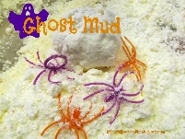 | 16  Faire de la  boue de fantôme  9:30-11:30  1:00-3:30 | 17Préparation à l’école  9:30-11:30  fermé au publique  Peinturer de la nature avec de la nature  1:00-3:30 | 18  Substance de citrouille visqueuse  9:30-11:30  Après-Midi pour bébé  1:00-3:30  Tumble Gym 5:50 - 6:50 | 19  Jeux de comptage  9:30-11 :30  1:00-3:30 | 20  Une citrouille emmêlée  9:30-11:30  Fermé p.m. | 21  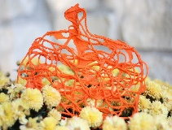
22  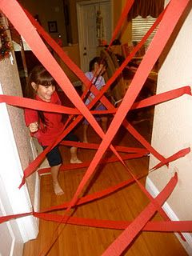 | 23  Toile d’araignée immense  9:30-11:30  1:00-3:30 | 24  Préparation à  l’école  9 :30-11 :30  fermé au publique  Sculpter une citrouille  1:00-3:30 | 25  Jeu de mémoire avec citrouille  9:30-11:30  Après-Midi pour bébé  1:00-3:30  Tumble Gym  5:50 - 6:50 | 26  Les aînés visitent  9:30-11:30  Jeux d’alphabet  1:00-3:30 | 27  Momie emmêlée  9:30-11:30  Fermé p.m. | 28  Ouvert  9:30-11:30
29  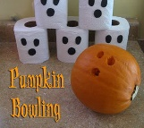 | 30  Joutte de quilles avec citrouilles  9:30-11:30  1:00-3:30 | 31  Préparatin à  l’école annullé  FÊTE D’HALLOWE’EN  9:30-11:30 | Bienvenue aux familles de Préparation  à  l’école | Inscrivez-vous pour notre dîner d’Action de Grâce | Soyez prudent et amuzer vous la soirée d’Hallow’een

